Муниципальное образование «Каменский городской округ»
МАОУ «Покровская средняя общеобразовательная школа»

Исследовательская работа

«Так ли важен завтрак?»

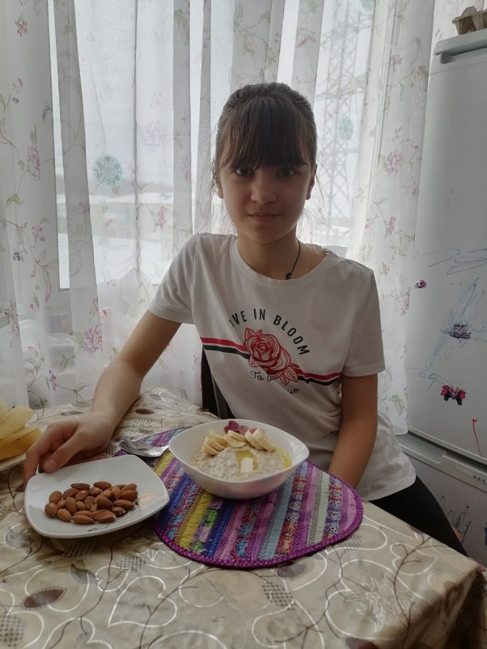
Автор: Патрушева Светлана Евгеньевна
МАОУ «Покровская СОШ» 3б класс
Руководитель; Талашманова Светлана Евгеньевна,
учитель начальных классов

с. Покровское, 2023г

Оглавление
Введение
Глава1. Теоретическая часть.
1.1. Что такое завтрак?
1.2. Каким должен быть завтрак?
1.3. Зачем нужен завтрак?
Глава 2. Практическая часть
2.1. Анкетирование школьников
2.2. Проведение классного часа на тему «Секреты полезного завтрака»
2.3. Беседа с медицинским работником
2.4.Рецепты полезных завтраков нашей семьи
Заключение
Список литературы
Приложение

Введение
Очень часто в школе и по телевидению мы слышим о том, что надо вести здоровый образ жизни. Это значит, соблюдать режим дня, правильно питаться, заниматься спортом, не иметь вредных привычек.
Каждому ребёнку с детства говорят, если хорошо позавтракаешь, то будешь хорошо учиться.
Но как часто бывает, мы по утрам торопимся, иногда даже опаздываем. А ведь можно сэкономить драгоценное время. Например, можно отказаться от завтрака. Но многие, не задумываются о том, к чему может привести отказ от домашнего завтрака.
Чтобы разобраться в этом вопросе, мы решили провести исследование «Так ли важен завтрак?».
Цель исследования: создание рецептов полезных завтраков для питания школьников
Для достижения цели работы нами были поставлены следующие задачи:
- Выяснить, что такое завтрак, и каким он должен быть;
- Провести анкетирование с целью выявления количества учащихся, завтракающих дома;
- Провести беседу с медицинским работником;
- Провести классный час на тему «Секреты полезного завтрака»
- Подобрать рецепты полезных завтраков.
Гипотеза исследования:
Завтрак - самый важный прием пищи на протяжении всего дня.
Методы исследования:
Анализ литературы
Наблюдение и сравнение
Анкетирование учащихся
Собеседование
Обобщение полученных данных
Объект исследования:
Питание школьников
Предмет исследования:
Завтрак школьника.
Изучая данный вопрос в научной литературе, мы выяснили, что питание ребенка - школьника стало не только головной болью родителей, но и серьезной проблемой современной диетологии. Дети, недополучая витамины и минералы, хуже успевают в школе, медленнее соображают, быстрее утомляются и к окончанию средней школы приходят с целым букетом различных заболеваний. Прежде всего, связаны с состоянием питания школьников, болезни органов пищеварения.
Согласно статистике Всероссийского центра изучения общественного мнения около 15% россиян игнорируют завтрак. При этом часть из них ссылается на то, что есть попросту не хочется. На начальном этапе нашего исследования мы решили узнать, на самом ли деле завтрак так важен для нашего организма, и влияет ли он на наше самочувствие и работоспособность. Для этого провели анкетирование среди учащихся 3 классов. По результатам мы составили таблицу влияния завтрака на работоспособность школьников. (Приложение 1)
Мы пришли к мнению, что завтрак способствует хорошему самочувствию и повышает успеваемость ребят. Те дети, которые не завтракают, больше чем другие подвержены усталости, плохо себя чувствуют, и с неохотой работают на уроках.
Итак, актуальность проблемы питания очень велика, одна из её составляющих – это завтрак.
Глава 1. Теоретическая часть
1.1.Что такое завтрак?
Для того чтобы узнать значения слова «завтрак», мы изучили некоторые словари русского языка:
ЗАВТРАК-1. Утренняя еда. 2. Пища, приготовленная для утренней еды.(толковый словарь С.И. Ожегова)
ЗАВТРАК – время утреннего принятия пищи; утренняя еда или еда, предшествующая обеду. (толковый словарь С.А. Кузнецова)
ЗАВТРАК - еда между утренним и обеденным временем (толковый словарь Д.Н. Ушакова)
Проанализировав все найденные нами значения, можно сделать вывод, что основное значение слова завтрак – это первый дневной приём пищи, утренняя еда.

Каким должен быть завтрак?
Установлено, что определенные продукты могут стимулировать умственную деятельность. Классическое средство для поддержания мозга - глюкоза. Поэтому в рационе много и напряженно занимающегося школьника должно быть что-то сладкое: чай с сахаром, сладкий творожок, небольшой кусочек шоколадки.
Специалисты считают, что завтрак для ребенка должен состоять из трех основных элементов: фруктов, зерновых и молочных продуктов.
Фрукты. Это источник витаминов, поддерживающих иммунитет. В период приближающегося весеннего авитаминоза актуальны будут цитрусовые (при условии, что у ребенка нет на них аллергии), гранаты, а также черешня, клубника и наши сибирские ягоды.
Зерновые продукты. В них содержатся углеводы, которые дают энергию после ночного перерыва.
Молочные продукты – молоко, йогурт, творог, сыр – незаменимый источник кальция, столь необходимого для детского организма.
Итак, фрукты, каша и что-то молочное – основа детского завтрака.
Завтрак должен состоять из закуски, горячего блюда, горячего напитка.
Разнообразие меню достигается путем использования достаточного ассортимента продуктов и различных способов кулинарной обработки.
Режим питания школьника напрямую связан с распорядком его дня. Большую часть времени подростки проводят в школе. В связи с этим следует учитывать чередование умственных нагрузок и периодов отдыха.

Зачем нужен завтрак?
Оказывается, наш организм состоит из клеток. Когда мы ночью спим, клетки работают – восстанавливаются, рождают новые клетки.
При пробуждении, наш организм голодный, усталый, вялый.
Ему требуется восстановить силы, заправится питательными веществами – белками, жирами, углеводами и витаминами.
Если же мы не завтракаем, то организм берет эти питательные вещества из других участков тела. Отсюда – выпадение волос, ломкость и болезнь ногтей, выпадение зубов, вялость мышц!

Причина №1. Завтрак заряжает энергией на целый день
Завтрак - это ваша энергия на весь день. "Организм с утра "голый и босый", - поэтому ему нужен хороший заряд энергии. Замечено, что завтрак на 30% повышает работоспособность, оказываясь для детей настоящей «пищей для мозга». Поэтому независимо от того, предстоит вам тяжелый рабочий день или легкий - позавтракав, вы справитесь с работой быстрей и сделаете ее качественней. Лучше всего завтракать до 9-10 часов утра.
Причина №2.Завтрак поднимает настроение
Ничто так не поднимает настроение с утра как вкусный завтрак. Утренняя трапеза помогает собраться с мыслями и настроиться на предстоящий день.
Причина№3.Завтрак контролирует голод в течение дня
Американские специалисты утверждают, что если позавтракать яйцами, в течение дня проголодаешься не так сильно и, как результат, будешь меньше есть.
Исследователи пришли к выводу, что яйца насыщают лучше других блюд и снижают потребление калорий на протяжении дня. Яйца полезнее есть вареные, а не жарить.
Если же позавтракать рисом, гречкой или овсянкой, то в течение дня будете меньше есть жирного, утверждают все те же американцы.
Причина№4. Завтрак улучшает память и внимание
Завтрак помогает лучше концентрироваться и запоминать информацию. Замечено, что люди, которые привыкли хорошо завтракать по утрам, реже попадают в автомобильные аварии.

Причина№5. Завтрак спасает от стресса
Врачи утверждают, что тому, кто завтракает, не страшны стрессы в течение дня.
Ученые пришли к выводу: дети, которые получают полноценный завтрак, лучше развиваются, более успешны в учебе, у них реже встречаются угнетённые состояния, приступы беспокойства и гиперактивность.
Причина№6. Завтрак спасает от лишнего веса.
Утром организм еще не проснулся и обмен веществ замедлен. Чтобы ускорить этот процесс, нужно поесть. Если же этого не сделать, то пока обмен веществ «раскачается», вы обзаведетесь лишними граммами.
До обеда организм настроен на то, чтобы сжигать калории. Если не позавтракать, то он сожжет их намного меньше, чем мог бы. И те самые лишние граммы опять-таки останутся при вас. Кроме того, если не позавтракать, за обедом вы рискуете съесть больше, чем нужно. А сам организм включит инстинкт самосохранения и на всякий случай накопит больше калорий.
Полезный завтрак – это не просто еда. Это начало дня, это забота о себе и своём здоровье, это заряд энергией на целый день. Этот факт, научно доказанный специалистами в области питания.
Ученые пришли к выводу: дети, которые получают полноценный завтрак, лучше развиваются, более успешны в учебе, у них реже встречаются угнетенные состояния, приступы беспокойства и гиперактивность. Завтрак снижает вялость по утрам благодаря увеличению запаса сахара в крови, и поэтому можно без труда справиться с любыми задачами, которые требуют повышенного внимание и активной работы мозга. Одно из исследований показало, что результаты детей, которые не ели завтрак, как правило, ниже, чем у тех, кто полноценно позавтракал утром.

Глава 2. Практическая часть.
2.1. Анкетирование школьников.
Проводя наше исследование, мы провели анкетирование среди обучающихся 3 классов, в котором приняло участие 24 человека. (Приложение 2)
Получили следующие результаты: проанализировав питание младших школьников, можно говорить о том, 4человека из 24 не завтракают дома по разным причинам (спешат в школу; не желают завтракать – отсутствует аппетит). Как видим, многие ребята с утра кушают кашу – это очень хорошо, но 6 человек едят сладкое, и 2 человека пьют чай с бутербродом вместо нормального завтрака. А это первые шаги к заболеваниям органов пищеварения. 3 человека не запивают еду, т.е. едят в сухомятку. 8 учеников считают, что питаются правильно. Правильное питание – это питание 4 раза в день. Но радует, то, что ребята, хотят узнать, как правильно питаться.

2.2. Проведение классного часа на тему «Секреты завтрака»
Изучив все проблемы, которые были выявлены в процессе анкетирования, мы решили: донести правила правильного питания до школьников через классный час на тему «Секреты здорового питания». Мы на занятии вместе с классным руководителем обсудили, сколько раз в день нужно питаться, и какие продукты обязательно должны содержаться в завтраке, и поделились рецептами полезных завтраков. (Приложение 3)
Мы надеемся, что наша работа не прошла даром и многие ребята после классного часа, проведённого нами, изменят своё отношение к завтраку.
2.3. Беседа с медицинским работником
Следующим этапом нашего исследования была беседа с врачом педиатром Центральной районной больницы с Патрушевой Ольгой Юрьевной. Из беседы мы узнали о пользе завтрака, и к чему может привести, если мы не будем правильно питаться. Ещё узнали , что в 2021 году в нашей школе выявлено 19 детей с заболеваниями пищеварительной системы , а в 2022 году увеличилось на 27. (Приложение 4)
2.4.Рецепты полезных завтраков.
В моей семье большое внимание уделяется правильному питанию. Я хочу с вами поделиться рецептами полезных завтраков , которые мы готовим вместе с мамой. Больше всего мне понравилось готовить на завтрак овсяную кашу с фруктами. Напиток –чай, какао, вода питьевая 1 стакан.
Завтрак 1.Для приготовления нужны 1 стакан овсяной крупы, 300мл воды, 300мл молока, 5г сливочного масла на порцию, а также можно использовать свежие ягоды, фрукты, изюм, орехи. Молоко доводим до кипения, затем всыпаем крупу, и добавляем щепотку соли и варим 30-40 мин до готовности, постоянно помешивая, затем убираем с огня, накрываем крышкой и даём настояться 1-2 мин.Затем добавляем кусочек сливочного масла, ягоды орехи. (Приложение 5)
Завтрак 2. Для приготовления нужны 2 яйца, ½ помидора, ½ свежего огурца, орехи до 15 г, сыр твёрдый 15г. Приготовление: обжарить2 яйца на сковороде без масла или с добавлением 5г сливочного или растительного масла. Нарезать порционно ½огурца свежего и помидора. Выложить на тарелку, добавить орехи, твердый сыр.
Напиток – чай, какао, вода питьевая 1 стакан. ( Приложение 5)
Заключение
Учащийся должен быть здоровым, крепким и развитым. Из всех факторов внешней среды, оказывающих влияние на его физическое и психическое развитие, питание занимает одно из первых мест. Оно должно быть полноценным и правильно организованным. Важную роль в решение данного вопроса занимает завтрак.
В результате нашего исследования мы пришли к такому выводу:
завтрак – самый важный приём пищи на протяжении всего дня.
Нам бы хотелось продолжить исследование:
- вести наблюдение за тем, что стали есть ребята на завтрак (проводить небольшие опросы по утрам)
- провести итоговое анкетирование в конце года, чтобы выяснить, как ребята усвоили правила здорового питания и изменили ли своё отношение к завтраку.
Ваше здоровье - самое ценное, что у вас есть. Не зря полководец Александр Васильевич Суворов в своей пословице гласит « Завтрак съешь сам, обедом поделись с другом, а ужин отдай врагу!». Спасибо за внимание.

Список литературы
- Толковый словарь С.И.Ожегова , 2006
- Детская энциклопедия здоровья «Расти здоровым», М.: Физкультура и спорт,1992.
- Здоровье школьника / под. ред Т. Невзоровой. №3, 2006
- Скурихин И. М., Шатерникова В. А. «Основы рационального питания. Как правильно питаться», М.: «Медицина», 1986.
- https://ru.wikipedia.org/

Приложение 1
Таблица 1. Результаты анкетирования: влияние завтрака на работоспособность школьников.

Приложение 2
Вопрос 1.Завтракаешь ли ты ? Вопрос2. Что ты ешь утром на завтрак?

Вопрос3. Нужно ли завтракать? Вопрос 4. Чувствуете ли бодрость
после завтрака

Вопрос 5. Сколько раз ты кушаешь в день? Вопрос 6. Часто ли ты ешь всухомятку?

Вопрос 7. Считаете ли Вы, что питаетесь правильно?

Приложение 3
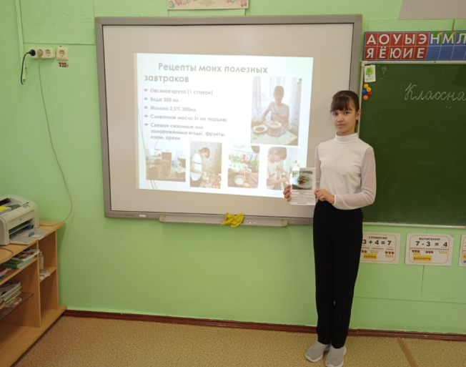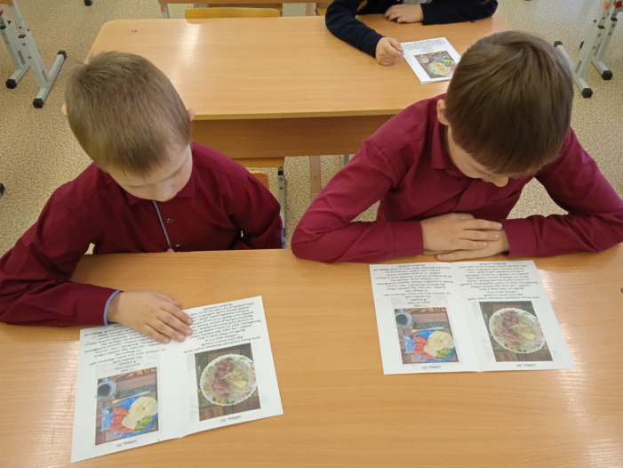
Классный час на тему « Секреты полезного завтрака»
 | 2021г | 2022г
Всего заболеваний ЖКТ | 19 | 46
Из них: - гастрит | 2 | 5
язвенная болезнь | 1 | 1
панкреатит | 1 | 1
заболевания желчного пузыря | 15 | 39
Приложение 4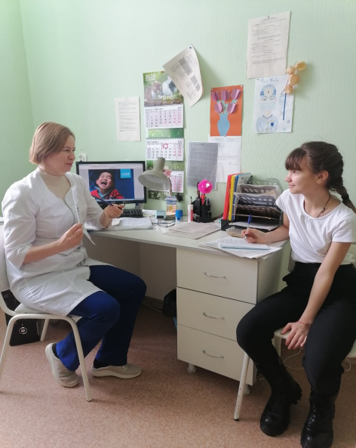

Приложение 5
Завтрак 1.
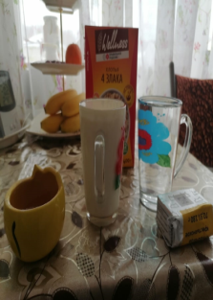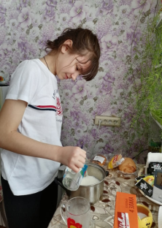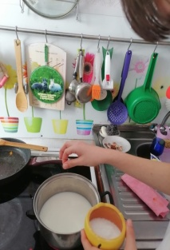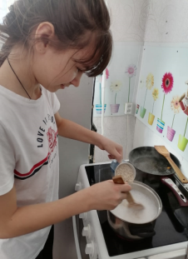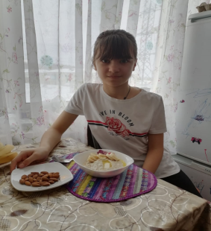
Завтрак 2
